P89 Android 解決message passing 效率問題

Darwin將MachOS, BSD,I/Okit,kernel extension 放入同一address位置，這樣傳遞時就不須再複製一份

P91 WSL (Windows Subsystem for Linux)

能使用基本linux應用 (特別是ELF)

Windows會執行bash.exe，模擬bash

內部會創建linux instance，創建init

並且指令都是經由 LXSS/LXCore 翻譯成windows kernel指令

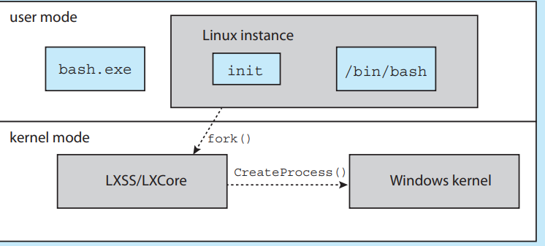

P94 OS啟動程序

Booting就是load kernel

**1.透過boot loader 找到 kernel image (實務上會先call boot loader，再啟動bios 或 UEFI) (kernel在disk的位置叫做 boot block)**

**2.執行kernel (kernel 放入記憶體)**

**3.Kernel 初始化硬體、driver**

**4.掛載root file system**

---- 這步完成以後才叫 system is running -----

創建systmd (initial process)

Fork()…

其他

Linux kernel image為省空間有壓縮

Boot loader會有Initramfs做暫時的RAM放root file system

目前啟動OS都有使用模式與救援模式

P96 OS debug

普通的debug可以使用log 與 core dump 紀錄

但OS 沒有 debug tool 且較為複雜

只能用 crash dump 紀錄當下memory的所有(或kernel區)狀態到disk，在reboot時拿出

P97 /proc

/proc 是很多計數需求的程式都須讀取的資料夾，存放kernel的很多統計資料

/proc是一個虛擬的資料系統 存在於kernel的memory

在/proc中除了有kernel 資訊

也有以各ProcessID為名的檔案 (如/proc/2566)

存放該process的資訊(如cwd、thread)

P465 windows啟動程序(MBR)

Window會切割boot partition (含有OS 與 device driver)

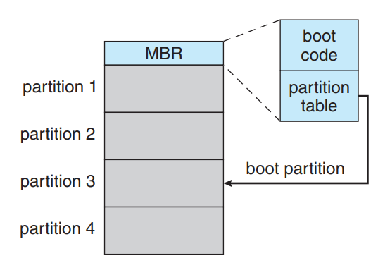

MBR (master boot record)會記錄boot code與partition table (MBR會放在disk最前面)